Ringkasan Eksekutif
Provinsi Kalimantan Utara sedang menghadapi tantangan serius terkait peningkatan pelanggaran K3 yang dipicu oleh peredaran dan penyalahgunaan minuman keras (miras) ilegal. Data Dinas Satpol PP yang diolah Satu Data Daerah Kalimantan Utara tahun 2025 menunjukkan terjadinya peningkatan kasus pelanggaran K3 pada tahun 2024 sebesar 7,2% dibanding tahun 2023. Selain mengganggu ketertiban umum, situasi ini juga meningkatkan risiko tindakan kriminal/kekerasan terhadap perempuan, anak-anak, dan kelompok rentan lainnya. Policy brief ini membahas beberapa permasalahan, antara lain: minimnya pengawasan terhadap distribusi minuman keras ilegal dan rendahnya sinergi lintas sektor. Untuk itu, policy brief ini merekomendasikan beberapa masukan kebijakan (policy inputs), di antaranya: sosialisasi dampak negatif miras terhadap kesehatan, optimalisasi peran Satpol PP, serta evaluasi dan revisi Peraturan Daerah terkait distribusi minuman keras. Revisi regulasi dan penguatan implementasi penegakan hukum bertujuan untuk pemenuhan Standar Pelayanan Minimal (SPM) bidang Ketenteraman, Ketertiban Umum, dan Perlindungan Masyarakat (Trantibumlinmas) di Provinsi Kalimantan Utara.

Kata Kunci: miras ilegal, sinergi, standar pelayanan minimal





Latar Belakang
RISALAH KEBIJAKAN
Miras Ilegal dan Pemenuhan SPM Bidang Trantibumlinmas di Provinsi Kalimantan Utara
Sabathino H. Handoko, Rifaldi, dan Andi Rachmat H.
Satpol PP Provinsi Kalimantan Utara
September 2025
Rencana Pembangunan Jangka Panjang Daerah (RPJPD) Provinsi Kalimantan Utara (Kaltara) 2025-2045 menetapkan bahwa salah satu arah kebijakan transformasi di provinsi ini adalah mengurangi angka kriminalitas lokal dan lintas batas melalui upaya peningkatan keamanan.

Satuan Polisi Pamong Praja (Satpol PP) memiliki mandat dan wewenang untuk menegakkan Peraturan Daerah dan Peraturan Kepala Daerah untuk memastikan terwujudnya ketenteraman, ketertiban umum, dan perlindungan masyarakat (trantibumlinmas).

Grafik 1. Jumlah Pelanggaran Ketertiban, Keamanan, dan Kesusilaan (K3) di Kalimantan Utara, 2022–2024
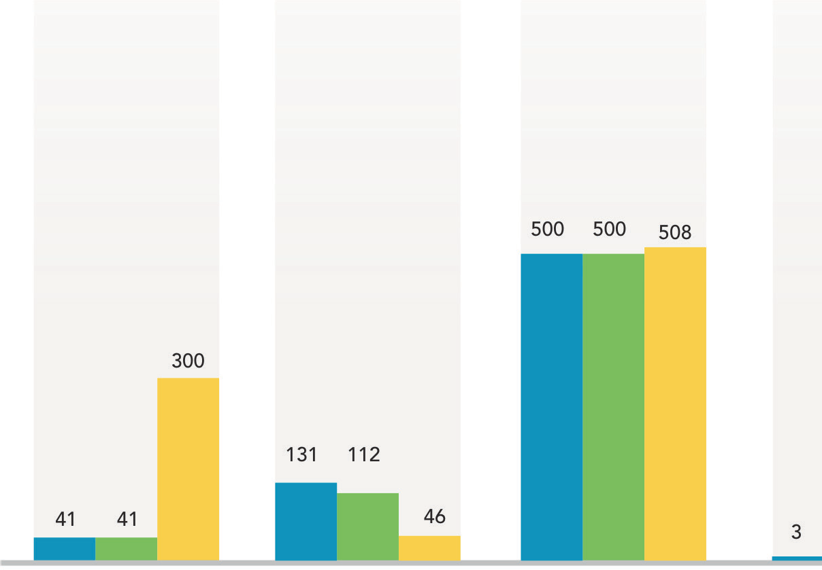
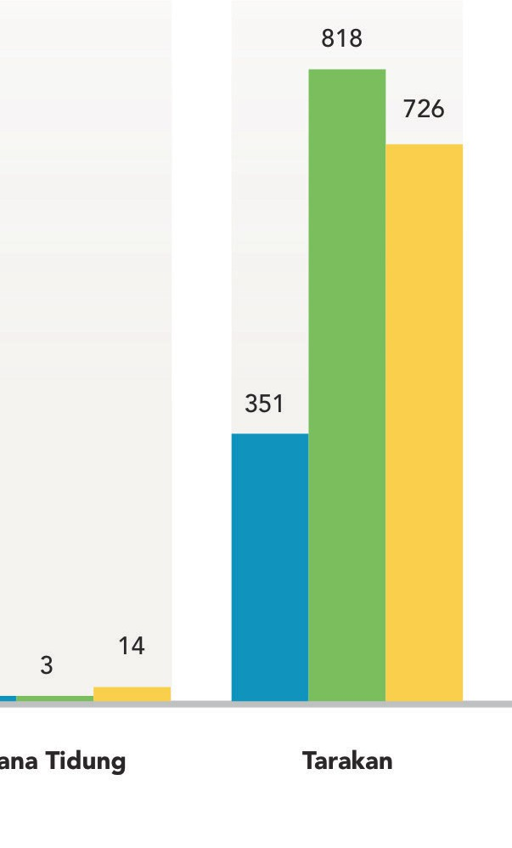
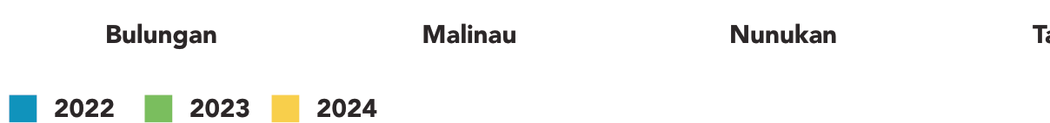
Sumber: Satu Data Daerah, Kalimantan Utara, 2025

Provinsi Kaltara sebagai salah satu provinsi perbatasan juga kerap menghadapi tantangan serius dalam menjaga ketertiban umum dan ketenteraman masyarakat. Salah satu faktor penyebab terhadap permasalahan tersebut adalah meningkatnya peredaran dan konsumsi minuman keras (miras) ilegal yang masuk melalui jalur tidak resmi atau diselundupkan dari luar negeri. Meningkatnya pasokan miras ilegal di provinsi ini juga diikuti oleh maraknya kejadian-kejadian kriminal secara sporadis di Kaltara.

Provinsi Kaltara mencatat 1.474 kasus pelanggaran ketentraman, ketertiban, dan keindahan (K3) pada tahun 2023. Angka ini mengalami peningkatan sebanyak 7,2 persen menjadi 1.594 kasus pada tahun 2024. Jenis pelanggaran K3 yang ditangani Satpol PP meliputi perbuatan asusila, operasional tempat hiburan malam tanpa izin, pengunjung di bawah umur yang menginap di hotel, serta peredaran minuman beralkohol ilegal.
Penegakan aturan terhadap pengguna/konsumen miras di Kaltara saat ini masih kurang optimal. Di semester pertama tahun 2025, kasus-kasus kriminal terkait miras ilegal sempat menjadi topik pemberitaan di media lokal dan nasional. Pada Januari 2025, Tribun Kaltara mempublikasikan berita tentang temuan 96 kaleng miras ilegal asal Malaysia oleh Satgas Pamtas di Nunukan1, sementara Kompas mempublikasikan berita tentang kasus pemerkosaan di Kabupaten Malinau pada malam Tahun Baru akibat mengkonsumsi miras2. Kemudian pada Maret 2025, Berita Borneo mempublikasikan keberhasilan Polda Kaltara dalam mengamankan 907 botol dan 51 kaleng miras ilegal saat melakukan Operasi Pekat Kayan 2025 di Bulungan dan Tarakan3. Sementara itu, kasus kriminal terkait miras yang berdampak pada kematian terjadi pada bulan Juni 20254.

Pemberitaan-pemberitaan tersebut secara tidak langsung mengonfirmasi sejumlah penelitian yang menemukan korelasi antara konsumsi minuman beralkohol dan perilaku agresif, termasuk tindakan kekerasan hingga aksi kriminal.

- Tribunkaltara.com. (2025, Januari 18). 96 kaleng miras ilegal asal Malaysia berhasil digagalkan Satgas Pamtas di Nunukan lewat jalan tikus. Tribunkaltara.com. Diakses dari https://kaltara.tribunnews.com/2025/01/18/96-kaleng-miras-ilegal-asal-malaysia-berhasil-digagalkan-satgas- pamtas-di-nunukan-lewat-jal
- Kompas.com. (2025, Januari 16). Polisi tangkap pelaku pemerkosaan remaja di Malinau, berawal dari pesta miras. Kompas.com. https://
regional.kompas.com/read/2025/01/16/160759378/polisi-tangkap-pelaku-pemerkosaan-remaja-di-malinau-berawal-dari-pesta
- Berita Borneo. (2025, Maret 2). Polda Kaltara sita 907 botol miras dalam Operasi Pekat Kayan 2025. Berita Borneo. https://beritaborneo.com/ main/polda-kaltara-sita-907-botol-miras-dalam-operasi-pekat-kayan-2025/
- Tribunkaltara.com. (2025, Juni 2). Gegara kelahi dengan rekannya usai minuman keras, pria di Desa Mangkupadi Bulungan meninggal dunia. Tribunkaltara.com. https://kaltara.tribunnews.com/2025/06/02/gegara-kelahi-dengan-rekannya-usai-minuman-keras-pria-di-desa-mangkupadi- bulungan-meninggal-dunia

Chermack dan Taylor (1995) menemukan bahwa konsumsi alkohol meningkatkan agresi fisik manusia baik melalui efek farmakologis maupun ekspektasi sosial. Kemudian Sontate et al. (2021) mengulas bukti yang mengaitkan alkohol dengan peningkatan agresi dan kekerasan dari perspektif kesehatan masyarakat dan neurosains. Sementara Steele dan Josephs (1990) menyimpulkan bahwa konsumsi alkohol secara signifikan meningkatkan tingkat agresi melalui mekanisme pengurangan kendali diri dan bias tafsir situasi.

Konsumsi minuman beralkohol di masyarakat tidak dapat sepenuhnya diberantas, tetapi dapat dikendalikan melalui Peraturan Daerah (Perda). Regulasi tersebut dapat membatasi distribusi, menetapkan zona khusus penjualan, serta mengontrol kadar alkohol yang diperbolehkan. Dengan pengawasan ketat, edukasi, dan penegakan
hukum, Perda menjadi instrumen efektif untuk menjaga ketertiban dan kesejahteraan sosial tanpa mengabaikan realitas konsumsi alkohol di masyarakat.

Sebagian besar kabupaten/kota di Provinsi Kaltara telah memiliki Perda yang mengatur terkait peredaran minuman beralkohol/minuman keras (lihat tabel 1). Hal ini sangat penting guna pelaksanaan tugas Satpol PP khususnya PPNS (Penyidik Pegawai Negeri Sipil) dalam penegakan Perda di masyarakat.

Tabel 1. Peraturan Daerah (Perda) yang Mengatur Peredaran Minuman Beralkohol/Minuman Keras di Provinsi Kalimantan Utara
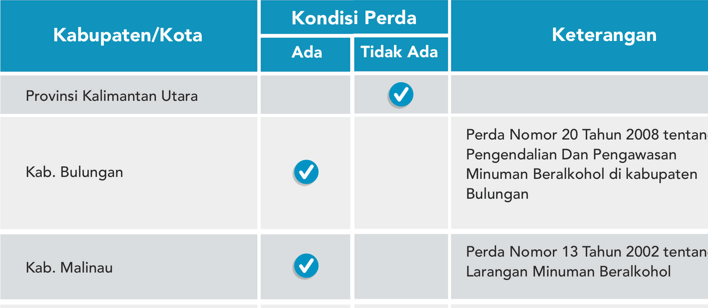
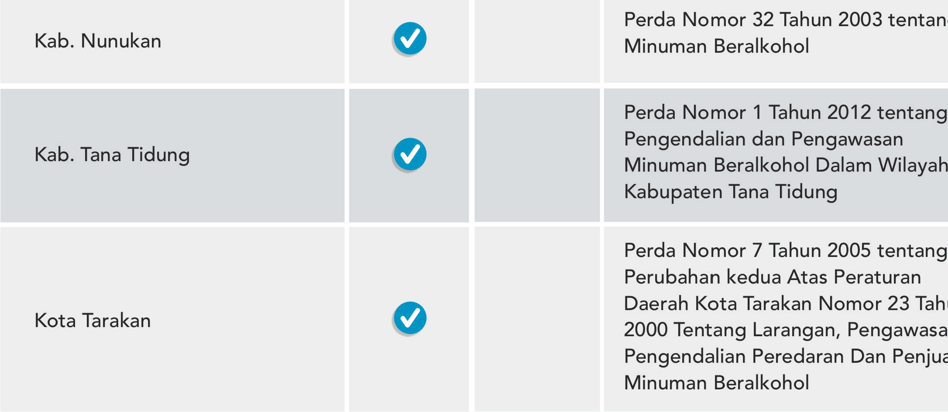
Sumber : Data diolah, 2025

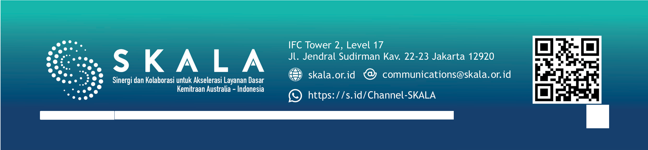


Deskripsi Masalah
4
Risalah Kebijakan
Miras Ilegal dan Pemenuhan SPM Bidang Trantibumlinmas di Provinsi Kalimantan Utara
Disclaimer: Pandangan, temuan, interpretasi, dan rekomendasi yang disampaikan dalam publikasi ini tidak serta merta mencerminkan kebijakan atau posisi resmi Pemerintah Indonesia, Pemerintah Australia, atau DT Global. Program SKALA didukung oleh Departemen Luar Negeri dan Perdagangan (DFAT) Australia dan dikelola oleh DT Global.
Risalah Kebijakan | Miras Ilegal dan Pemenuhan SPM Bidang Trantibumlinmas di Provinsi Kalimantan Utara
- Budaya konsumsi miras yang telah lama berkembang di masyarakat dan tidak bisa diberantas namun diupayakan untuk dilakukan pengendalian.
- Minimnya pengawasan yang lebih ketat terhadap produksi lokal yang sulit dikendalikan dan distribusi ilegal miras.
- Rendahnya edukasi dan sosialisasi kepada masyarakat terkait dampak penyalahgunaan minuman beralkohol.
- Terbatasnya sinergi lintas sektor dari pihak Satpol PP, Kepolisian, Dinas Kesehatan, dan lembaga perlindungan perempuan dan anak dalam penanganan penyalahgunaan miras/minuman beralkohol (minol).
- Belum adanya regulasi terkait pengendalian peredaran dan penyalahgunaan miras/minol dari Pemerintah Provinsi Kaltara.
- Belum optimalnya sistem pelaporan dan pemantauan sebagai langkah strategis untuk mewujudkan ketertiban umum yang berkelanjutan dan perlindungan menyeluruh bagi masyarakat.
- Tidak ada Perda yang membahas terkait retribusi izin penjualan minuman beralkohol.

Kebijakan Yang Disasar
  - Undang-Undang Nomor 23 Tahun 2014 tentang Pemerintahan Daerah
  - Peraturan Pemerintah Nomor 16 Tahun 2018 tentang Satpol PP, yang memberikan kerangka kerja operasional dan standar pelayanan dalam penegakan ketertiban umum
  - Peraturan Daerah Provinsi Kalimantan Utara Nomor 8 Tahun 2019 tentang Penyelenggaraan Ketenteraman, Ketertiban Umum, dan Perlindungan Masyarakat

Rekomendasi Kebijakan
Beberapa rekomendasi kebijakan yang dapat disusun adalah:
- Dinas Pendidikan serta institusi pendidikan dan keagamaan dapat melakukan sosialisasi dampak negatif miras terhadap kesehatan, ketertiban, dan keamanan untuk membangun kesadaran dan mendorong terjadinya perubahan perilaku masyarakat.
- Dinas Sosial, Satpol PP, dan aparat kepolisian dapat berperan aktif dalam mengawasi distribusi serta penegakan hukum terhadap pelanggaran miras, termasuk pengendalian pengedaran beralkohol dan retribusi izin tempat penjualan minuman beralkohol di supermarket
- Pemerintah Provinsi Kaltara dapat mendorong kolaborasi antara pemerintah daerah, kepolisian, dan tokoh masyarakat dalam menciptakan lingkungan yang bebas dari peredaran miras ilegal.
- Pemerintah Provinsi Kaltara melalui fungsi koordinasi, pembinaan, dan pengawasan (korbinwas) dapat melakukan evaluasi dan revisi Perda di kabupaten/kota yang mengatur peredaran miras agar lebih efektif dalam pencegahan dan penindakan.
- Satpol PP dapat melakukan sosialisasi melalui media sosial dan call center untuk menampung laporan pengaduan masyarakat terkait ketertiban, kenyamanan, dan keindahan lingkungan.
- Dinas Pemberdayaan Perempuan, Perlindungan Anak, Pengendalian Penduduk, dan Keluarga Berencana (DPPPAPPKB); Dinas Pendidikan dan Kebudayaan; Dinas Kesehatan; dan Satpol PP dapat mengangkat Duta Remaja Antirokok, Minuman Beralkohol, dan Narkotika.

